Saleziáni don Bosca a sestry Saleziánky, Domka- Združenie saleziánskej mládeže a Laura- Združenie mladých, Námestie sv. Jakuba 2, 01841, Dubnica nad Váhom
Jarný prímestský tábor 2022
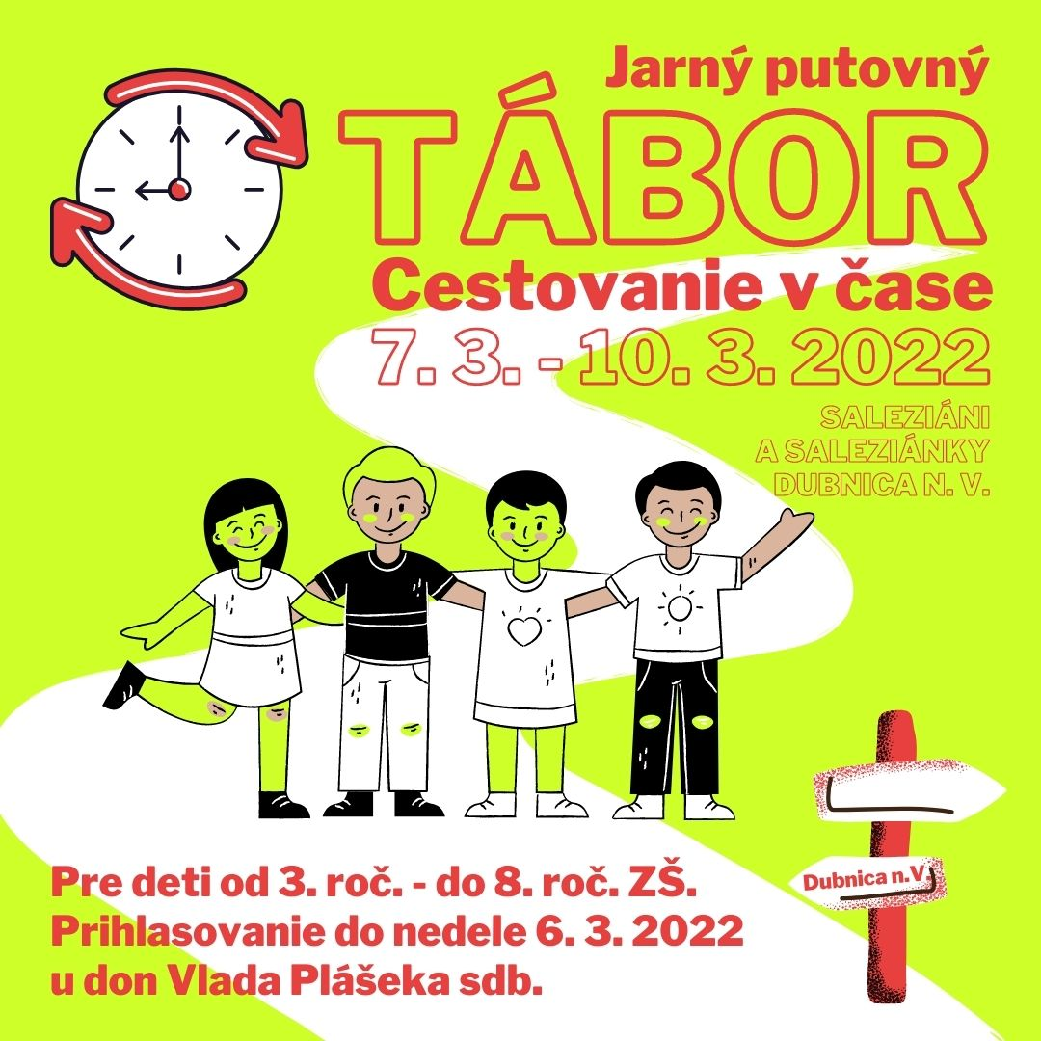
Ahoj, stále nevieš čo robiť cez jarné prázdniny ? Pozývame ťa na tábor. Stretneš sa tu so svojimi kamarátmi, nájdeš si nových, zažiješ skvelé nové veci a určite sa nebudeš nudiť. Čaká ťa partia skvelých animátorov, ktorí sa tešia na čas strávený spolu s tebou.
Téma: Cestovanie v čase (Putovný tábor)
Kedy: 7. 3. - 10. 3. 2022
Čas: 9:00 - 16:00
Pre koho: od 3. ročníka ZŠ do 8. ročníka ZŠ
Účastnícky poplatok: 20 Eur (5 eur na jednotlivé dni) pre domkárov 15 €
Čo nezabudnúť: Je potrebné, aby deti mali vhodné oblečenie a obuv, kópiu preukazu poistenca a obed na každý deň. Za mobil a podobnú elektroniku a osobné veci nenesieme zodpovednosť Jeden deň plánujeme ísť aj na klzisko. Ak vaše dieťa z nejakého dôvodu nemôže do tábora nastúpiť, prosíme aby ste nám to včas oznámili.
Vypísanú prihlášku s peniazmi odovzdajte do nedele 6. 3. 2022 Vladimírovi Plášekovi sdb
Kontakt: Vladimír Plášek sdb, 0903 409 007, vladimir.plasek@gmail.com

PRIHLÁŠKA NA JARNÝ PRÍMESTSKÝ TÁBOR 2022
Prihlasujem záväzne svojho syna / dcéru na jarný prímestský tábor, ktorý sa uskutoční v dňoch 7.-10.3.2022. Tábor bude mať putovný charakter. Stretávať sa budeme pred saleziánskym strediskom Kaťák. Je určený pre deti 3. až 8. ročníka ZŠ. Program tábora bude od 9.00 do 16.00. Obed a pitný režim je z vlastných zásob. Doprava bude zabezpečená. Cena tábora je 20 eur (5 eur na jednotlivé dni), pre členov Domky 15 eur. Členské na celý rok 3 Eur si môžete vybaviť pri nástupe do tábora. Prihlášku spolu s peniazmi odovzdajte do nedele 6. marca. Je potrebné, aby deti mali vhodné oblečenie a obuv, kópiu preukazu poistenca a obed na každý deň. Ak vaše dieťa z nejakého dôvodu nemôže do tábora nastúpiť, prosíme aby ste nám to včas oznámili. Zmenu programu v prípade zlého počasia dáme vedieť v emaili.
-------------------------------------------------------------------------------------------------------------------------------

Meno a priezvisko: ……………………………………………………………….. Vek: …………………………
Dátum narodenia: …………………………………........ Trieda: .................................
Bydlisko: ulica, mesto, PSČ: ..................................................................................................
Mobil dieťaťa: ....................................................................
Mobil rodiča: .....................................................................
Email: .................................................................................

Poznámka: Na opačnú stranu prihlášky prosím doplňte užitočné informácie o dieťati: zdravotné ťažkosti a iné. Svojím podpisom beriem na vedomie, že v cene tábora nie je zahrnuté doplnkové poistenie (úrazové...).
Svojím podpisom na tejto listine udeľujem svoj výslovný informovaný súhlas občianskemu združeniu Domka- Zruženie saleziánskej mládeže, stredisko Dubnica nad Váhom, Námestie sv. Jakuba 2, 01841, Dubnica nad Váhom, IČO 31789218 súhlas so spracovaním všetkých osobných údajov a s ich archivovaním, s vyhotovením foto a video záznamov počas podujatia a s ich následným spracovaním a zverejnením na webovej alebo facebookovej stránke strediska a v tlačenej a digitálnej kronike strediska.

Dátum: Podpis rodiča:

------------------------------------------------------------------------------------------------------------------------------------------
V prípade možnosti súhlasím/nesúhlasím aby sa moje dieťa .............................................. zúčastnilo korčuľovania na ľadovej ploche v Dubnici nad Váhom. Korčule pre dieťa máme / nemáme (nehodiace sa prečiarknite).
................................................... (Podpis zákonného zástupcu)

